Цифровизация и безопасность/Цифрландыру және қауіпсіздік

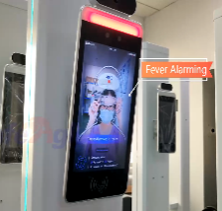 Clockster: система биометрического контроля. Позволяет отслеживать время прибытия учащихся, преподавателей и всех сотрудников

Clockster: Биометриялық бақылау жүйесі. Оқушылардың, оқытушылардың және барлық қызметкерлердің келу уақытын қадағалауға мүмкіндік береді

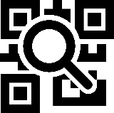

Информационный стенд: в школе установлены таблички с QR-кодами сайта по защите прав детей
Ақпараттық стенд: Мектепте балалардың құқықтарын қорғауға арналған веб-сайттың QR-кодтары бар тақтайшалар орнатылды

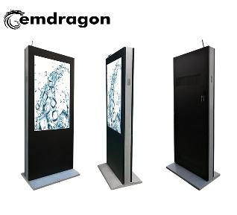
Сенсорный киоск: автоматизированный программно-аппаратный комплекс для передачи справочной информации

Сенсорлық киоск: анықтамалық ақпарат беруге арналған автоматтандырылған бағдарламалық-аппараттық кешен.

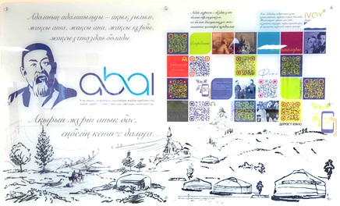 Интерактивная доска IVOX: данная доска позволяет учащимся просматривать данные со своих личных смартфонов с помощью QR-кода и позволяет учителям подключаться к интерактивным доскам

IVOX интерактивті тақтасы: Бұл тақтаның мүмкіншілігі білім алушыларға QR код арқылы жеке смартфондарынан мәліметтерді көре алады және мұғалімдерге интерактивті тақталарға байланыс жасай алады.

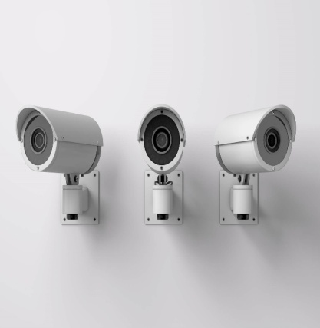 Камеры безопасности/Қауіпсіздік камералары

